
Nástrojové vybavenie

POPIS | Obr. / TYP | Výrobca
Základné nástrojové vybavenie: lisovník 85°/R3, L=4000 mm |  | Rolleri S.p.A.
segmentovaný |  | Rolleri S.p.A.
 | P135.85.R3
 |  | Ermaksan
 |  | Makine Sanayi
Základné nástrojové vybavenie: lisovnica 4V ( 60, 80, 100, 120 ) - |  | ve Ticaret A.Ş.
85°, L=4000 mm segmentovaný
 | 1071.12.02.00.4100
Špeciálna lisovnica s výklopnými valčekmi na ohýbanie nerezových |  | ROLLA-V
plechov bez zanechávania stôp na materiáli pre hrúbky plechov do |  | ROLLA-V
 |  | LIMITED
4 mm, , L=4000 mm segmentovaný, |  | LIMITED
 | RVM-2.5
Lisovník 35°/R5, L=4000 mm segmentovaný vrátane pravého + |  | Ferrari
Lisovník 35°/R5, L=4000 mm segmentovaný vrátane pravého + |  | Costruzioni
ľavého rohu, |  | Meccaniche
 |  | S.R.L.
 | 10.13/35°
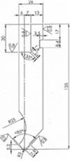
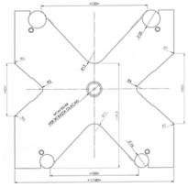
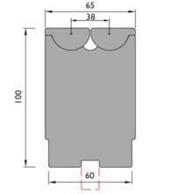
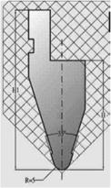
POPIS | Obr. / TYP | Výrobca
Lisovník 26°/R3, L=4000 mm segmentovaný vrátane pravého + |  | EUROSTAMP
ľavého rohu, |  | TOOLING S.R.L.
 | 1033 R3
Lisovník 30°/R3, L=4000 mm segmentovaný vrátane pravého + |  | EUROSTAMP
ľavého rohu, |  | TOOLING S.R.L.
 | 1289
Lisovník labutí krk, 88°/R0.8, H=145 L=4000 mm segmentovaný |  | UKB - Uwe
vrátane pravého + ľavého rohu, |  | Krumm
 |  | GmbH
 | 11.848
Lisovnica 4V - 85°/ 35, 85°/ 50, 88°/ 16, 88°/ 20, L=4000 mm |  | EUROSTAMP
segmentovaná |  | TOOLING S.R.L.
 | 2030
 |  | Ferrari
Držiak pre lisovnice 60 mm, L=4100 mm |  | Costruzioni
Držiak pre lisovnice 60 mm, L=4100 mm |  | Meccaniche
 |  | S.R.L.
 | 40.60
